Воспитанники детского сада «Страна детства» станицы Кавказская 1 июля были приглашены на экскурсию в детскую библиотеку **«Книжный дом**». Экскурсия вызвала у ребят много положительных эмоций. Ребята удивились, увидев большое количество книг, стоящих на полках, узнали, что у каждой книги есть свое место. С большим интересом слушали рассказ «Василисы Премудрой» о том, как надо обращаться с книгами, для чего они нужны и как они создаются.

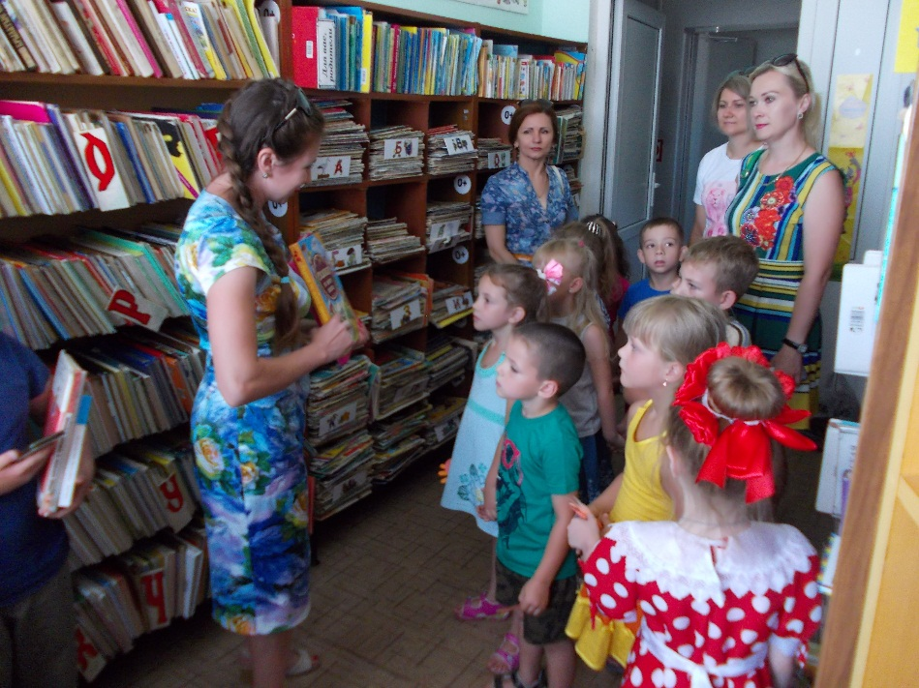

«Книгочейка» - юная читательница, добровольная помощница библиотеки н наш экскурсовод провела обзор книг и журналов отдела научно-популярной литературы.

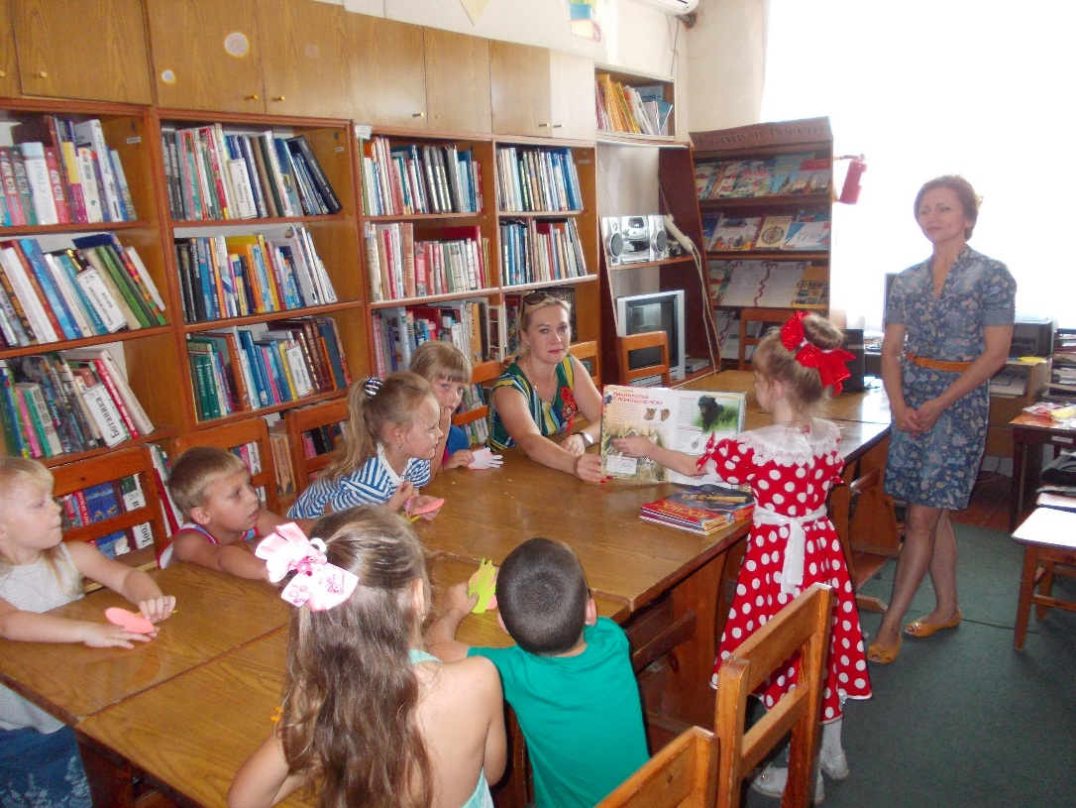

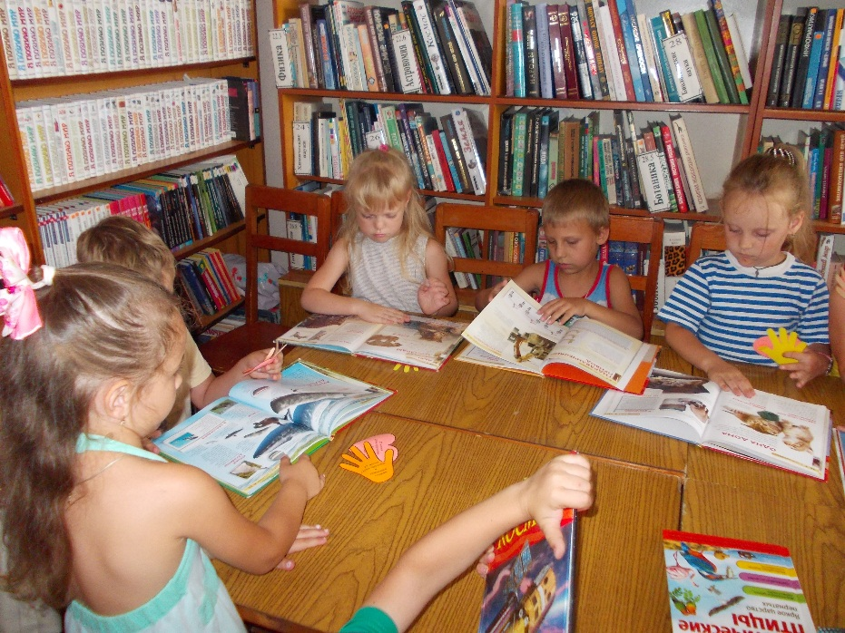 Дети с интересом рассматривали книги и журналы, задавали вопросы, активно участвовали в викторине.

Экскурсия произвела на дошкольников огромное впечатление. Дети высказали свое желание в том, что они хотят стать читателями детской библиотеки.